File Name |  | CustomerRequirement_电子门票管理系统 |  |  |  | File Version | 1.00.0
Revision History
Date | Person |  | Version | Reason | Comment
2014-10-16 | Solan |  | 1.00.0 | 创建

用户需求书

1 文档介绍 3
1.1 文档目的 3
1.2 文档范围 3
1.3 读者对象 3
1.4 参考文献 3
1.5 术语与缩写解释 3
2 产品介绍 3
3 产品面向的用户群体 3
4 产品范围 3
5 业务流程图 5
6 产品功能性需求 5
7 产品的非功能性需求 6
7.1 用户界面需求 6
7.2 软硬件环境需求 6
7.3 产品质量需求 6
8 外部接口需求 7

文档介绍

文档目的
- 明确电子门票管理功能

文档范围
- 此文档为用户产品规格需求

读者对象
- 用户或用户代表
- 本项目所有设计人员
- 本项目系统测试人员
- 软件功能手册编写人员

参考文献
《电子门票管理系统操作手册》

术语与缩写解释
缩写、术语 | 解 释

产品介绍
本产品适用于旅游景点的电子门票管理系统，使门票管理操作变得智能化、快捷化。

产品面向的用户群体
- 旅游景点门票销售及相关管理人员

产品范围
- 适用领域：
旅游景点门票管理
- 应当包含内容：
- 系统配置
1.载入配置文件
2.检测数据库连接
2) 系统操作
1.登录 2.注销 3.退出
3) 门票操作
1.财务入库 2.财务出库
3.门票出库 4.售票
5.退票 6.PDA销票？
7.人工销票 8.异常退票
9.查询（出库门票、未售门票、销售统计、个人结存、团体购票查询）
4) 高级查询
1.门票状态查询
2.门票综合查询（在门票状态查询的基础上新增出库门票查询）
3.游客统计查询（游客统计、IC卡统计）
4.进销存统计查询（销售汇总、进销汇总、时段汇总、打印和导出）
5.门票检入查询（组合查询[检入类型、条码、门票种类]、检入时间、打印和导出）
6.IC卡检入查询（组合查询[工号、IC卡编号、部门、检入时间]、打印和导出）
7.售票明细查询（组合查询[证件类型、工号/证件号、姓名、部门/单位、审批人、审批部门]、售票时间、打印和导出）
8.缴款明细查询（缴款、人员工号、进账日期、填报日期、打印和导出）
9.报表查询（根据设置的结算时间来生成报表）
5）管理
1.密码修改 （忘记密码需要到管理员处重置，最大长度为6）
2.售票员结算 （同“门票操作→查询→个人结存”）
3.门票项目管理（添加、修改、删除、打印、导出）
4.人员管理（添加、修改、删除、打印、导入？、导出）
【5.IC卡入库管理】（添加、修改、删除、打印、导出）
【6.IC卡出库管理】（出库、回库、查询、打印、导出）
7.团队管理（添加、修改、删除、打印、导出）
8.使用时间管理？
6) 关于
显示版本信息
备注： ？ 表示操作手册无内容
【】 表示与外接设备相关

业务流程图
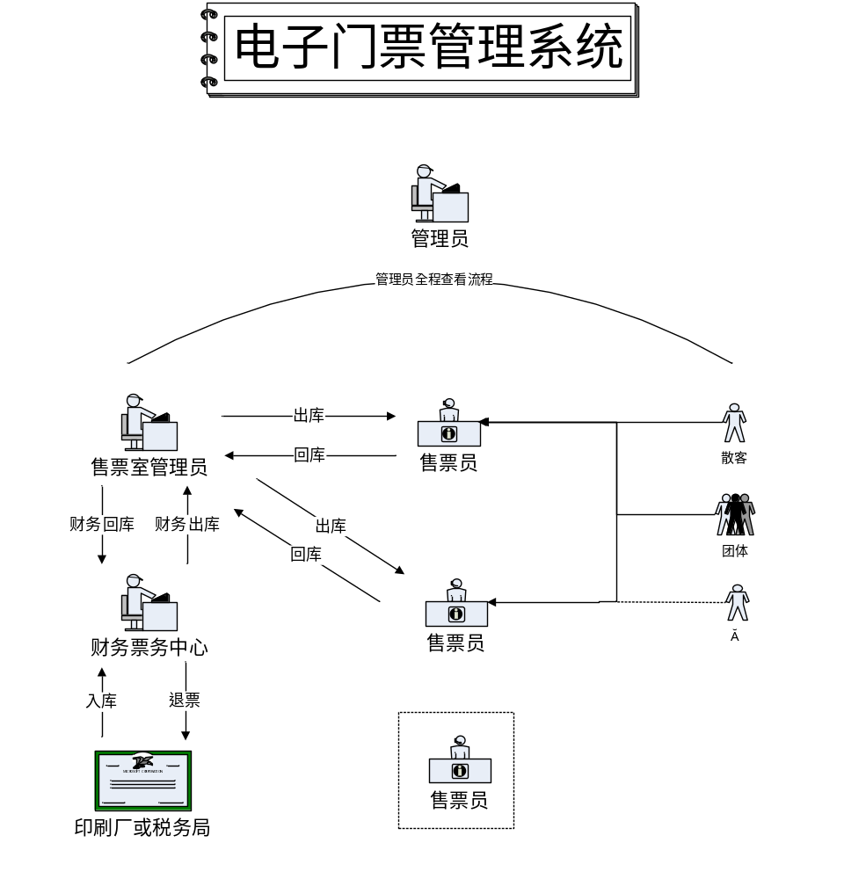

产品功能性需求
功能类型 | 子功能

产品的非功能性需求

用户界面需求
需 求 名 称 | 详 细 要 求 | 确认

软硬件环境需求
8．2．1服务器端
需 求 名 称 |  | 详 细 要 求 | 确 认
软件
硬 件 | CPU
硬 件 | 内 存
硬 件 | 显 卡
硬 件 | 显 示 器
硬 件 | 硬盘
硬 件 | 网络

8．2．2客户端

需 求 名 称 |  | 详 细 要 求 | 确 认
软件
硬 件 | CPU
硬 件 | 内 存
硬 件 | 显 卡
硬 件 | 显 示 器
硬 件 | 硬盘
硬 件 | 网络

产品质量需求
主要质量属性 | 详 细 要 求 | 确认
正确性
可靠性
易用性
清晰性 | 界面操作流程控制合理，不该有的动作用户无法操作。内容详细准确用户可以马上理解。对于用户提示报错信息应清楚易懂，便于从用户处快速定义到错误。
安全性 | 根据操作者的操作要求，开放权限。
可扩展性 | 能非常方便的加载其他业务模块。
兼容性 | 暂不考虑
可移植性 | 暂不考虑
性能，效率 | 用户对普通查询操作的响应不超过3秒，对报表统计查询的响应不超过5秒。

外部接口需求
序号 | 接口名称 | 接口类别 | 原发点 | 目的点 | 接口名称
无 | 无 | 无 | 无 | 无 | 无

